ภาคผนวก ข
วิธีการติดตั้งโปรแกรมการใช้งาน
วิธีการติดตั้ง Program Java (Microsoft Windows)
คำแนะนำเหล่านี้ใช้สำหรับผู้ที่ใช้ Microsoft Window ซึ่งประกอบด้วย
Window 95 /98
Window ME
Window 2000 /NT 4.0.
Window XP
สิ่งที่ต้องการ
1. Java 2 Platform, Standard Edition V.1.4: สามารถ Download ได้ที่ www.java.sun.comสิ่งที่ระบบต้องการ
1. Java 2 SDK ที่สอดคล้องกับระบบ OS ที่ใช้อยู่ เช่น Windows 98, Windows NT, Windows XP, Windows 2000
2. CPU Pentium 166 MHz ขึ้นไป
3. RAM 32 Mb ขึ้นไป แต่ถ้าจะใช้ Run บน Browser โดยใช้ Java Plug in ควรใช้ RAM 48 Mb ขึ้นไป
4. Free Disk Space70 Mb ขึ้นไป
วิธีการติดตั้ง
1. ติดตั้ง Java 2 JDK หากมีปัญหาการติดตั้งให้ดูได้ที่ Troubleshooting or report an installation problem
2. Set Path เพื่อความสะดวกในการ Run : java.exe , javac.exe , javadoc.exe วิธีการ set path คือ j2sdk1.4.0_ ( Version Number ) \ bin

ในรายละเอียดทั้ง 3 ส่วนได้จัดเตรียมรายละเอียดเกี่ยวกับการ คอมไพเลอร์และ Running ของโปรแกรมครั้งแรก โดยเลือกส่วนที่เหมาะสมกับระบบที่ใช้
วิธีการติดตั้ง Apache Web Server ใน MS Windows
สิ่งที่ต้องเตรียมก่อนการติดตั้ง
ชื่อโปรแกรม Apache Web Server (Windows binary)
เว็บไซต์ http://www.apache.org/dist/httpd/binaries/win32/
ชื่อไฟล์ Apache_1.3.22-win32-x86.exe
วิธีการติดตั้ง Apache Web Server
1. หลังจากที่ downloads ไฟล์มาแล้วให้ทำการเรียกไฟล์ apache_1.3.22-win32-x86.exe จะปรากฏหน้าต่างขึ้นมาดังรูป
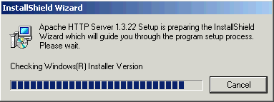
2. หลังจากที่ Apache Install Shield Wizard ได้ทำการตรวจสอบ โปรแกรม Windows Installer Version ที่มีอยู่ในเครื่องแล้ว จะปรากฏหน้าต่างดังรูปข้างล่าง ให้คลิกที่ปุ่ม Next
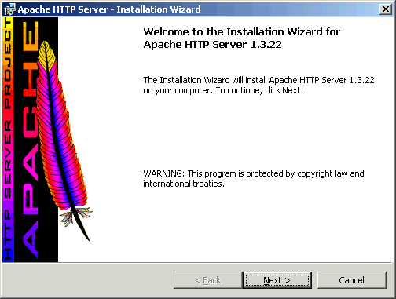
3. หลังจากที่อ่าน License Agreement เสร็จแล้วให้เลือกที่ "I accept the terms in the license agreement" แล้วคลิกที่ปุ่ม next
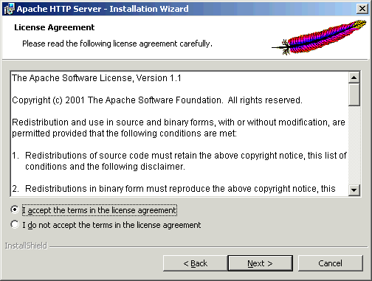

4. หลังจากที่อ่าน Read This First เสร็จแล้วให้คลิกที่ปุ่ม next
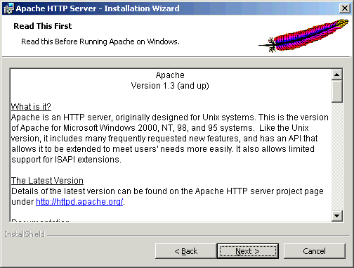

5. เมื่อปรากฏหน้าต่าง Server Information ขึ้นมาให้ใส่ข้อมูลต่างๆ เช่นดังรูปตัวอย่าง
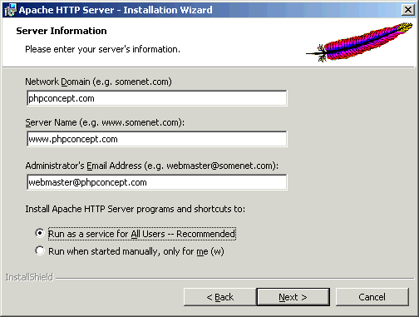

หมายเหตุ: หากการติดตั้งนี้เป็นการติดตั้งในเครื่อง PC เพื่อเป็นการทดสอบเขียน web สามารถกำหนดค่าต่างๆ ขึ้นมาได้เอง เพราะค่าเหล่านี้ไม่ได้นำไปใช้จริง เพราะเวลาเรียกใช้งานนั้นจะต้องเรียกเป็น http://localhost/ หรือ http://127.0.0.1/
6. เลือกรูปแบบของวิธีการติดตั้ง ในที่นี้เลือกแบบ Complete แล้วให้คลิก next
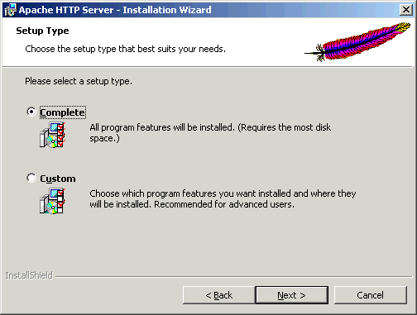

7. หลังจากนั้น Installation Wizard จะให้ท่านยืนยันค่าที่ได้กำหนดมาจากขั้นตอนที่ผ่านมาอีกครั้งหนึ่ง
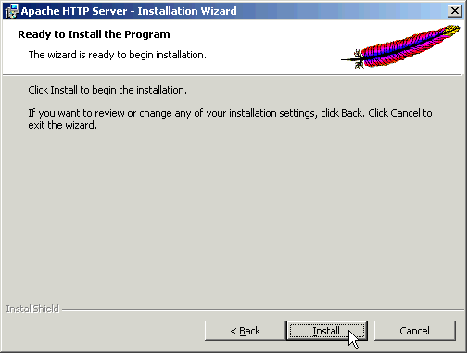
8. เมื่อได้ทำการติดตั้งเสร็จเรียบร้อยแล้ว ให้คลิกที่ Finish ดังรูป
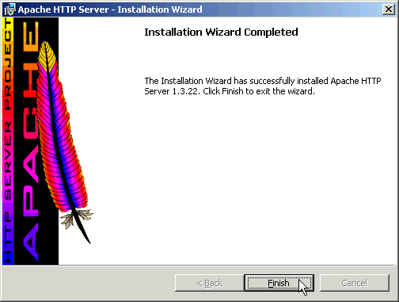
9. ให้ทำการ restart เครื่องคอมพิวเตอร์เพื่อทำการทดสอบว่าติดตั้งแล้วใช้งานได้หรือไม่ โดยคลิกที่ restart
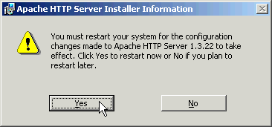
10. หลังจาก restart แล้วให้ทดสอบโดยการเปิดเว็บโดยใช้ address เป็น http://localhost/ หรือ http://127.0.0.1/ หากสามารถเรียกเว็บได้โดยไม่มีข้อความ error ก็แสดงว่าการติดตั้ง Apache ใช้ได้ผล(รูปตัวอย่างข้างล่างนี้แสดงให้เห็นว่าการติดตั้งเป็นผลสำเร็จ สาเหตุที่ขึ้น ไม่ใช่t Acceptable ก็เพราะ Apache เลือก index ไฟล์ที่จะมาแสดงผลไม่ถูก เพราะ browser ที่ใช้ถูกตั้งให้เป็นภาษาไทย)
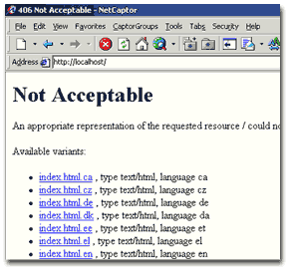
วิธีการติดตั้ง MySQL ใน MS Windows
สิ่งที่ต้องเตรียมก่อนการติดตั้ง
ชื่อโปรแกรม MySQL (Windows binary)
เว็บไซต์ http://www.mysql.com/downloads/index.html/
ชื่อไฟล์ Mysql-3.23.xx-win.zip
วิธีการติดตั้ง MySQL
1. หลังจากดาวน์โหลดมาแล้วก็ให้แตกไฟล์ออก แล้วก็รันไฟล์ชื่อ Setup.exe ก็จะปรากฏหน้าต่างดังรูป ให้คลิกที่ปุ่ม next
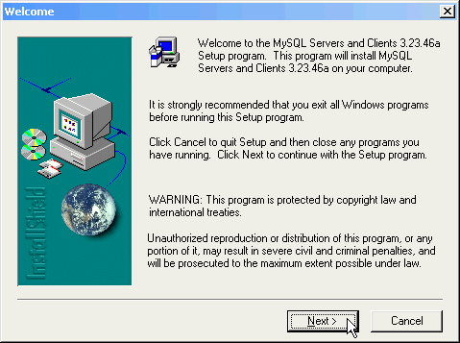
2. หลังจากอ่านข้อความเสร็จแล้วให้คลิกที่ปุ่ม Next
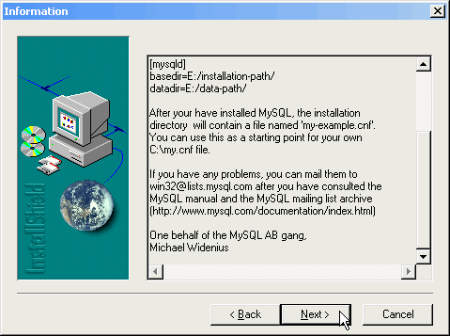
3. เลือกโฟลเดอร์ที่จะทำการติดตั้งโปรแกรม MySQL จากนั้นให้คลิกที่ปุ่ม Next ดังรูป
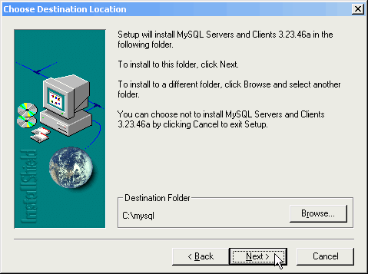
4. เลือกรูปแบบที่จะทำการติดตั้ง โดยทั่วไปให้เลือกที่ typical แล้วคลิกที่ปุ่ม Next
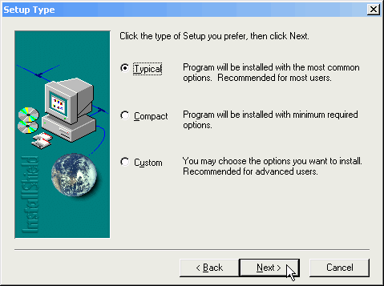
5. จากนั้นโปรแกรม MySQL จะทำการติดตั้งตัวเองลงไปในเครื่อง ดังรูป
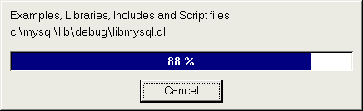
6. เมื่อเสร็จสิ้นการติดตั้งแล้วก็จะมีข้อความแจ้งให้ทราบดังรูป ให้คลิกที่ปุ่ม Finish
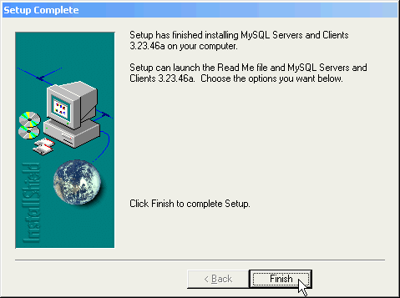
7. ขั้นตอนต่อไปให้รันโปรแกรม winmysqladmin.exe ซึ่งจะอยู่ใน path เช่น c:\mysql\bin\
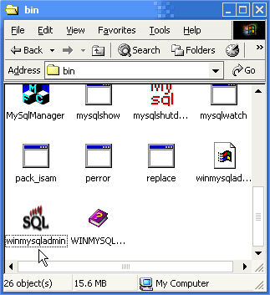
8. หลังจากที่รันโปรแกรม winmysqladmin.exe เป็นครั้งแรก ก็จะมีหน้าต่างดังรูป ให้ใส่ username และ password ที่จะใช้สำหรับ access MySQL แล้วคลิกที่ปุ่ม OK
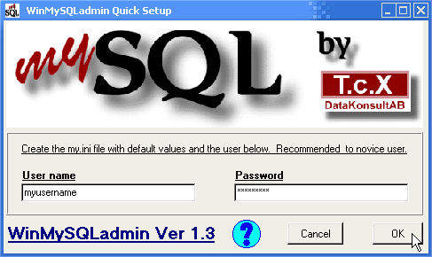
9. ถ้าสังเกตที่ Taskbar จะเห็นว่ามี icon เล็กๆ เป็นรูปสัญญาณไฟปรากฏอยู่ ซึ่งก็คือ icon ของโปรแกรม winmysqladmin นั่นเอง ถ้าเป็นสัญญาณไฟเขียวก็แสดงว่า MySQL ทำงานอยู่ ถ้าสัญญาณไฟเป็นสีแดงก็แสดงว่า MySQL หยุดทำงาน โดยเราสามารถที่จะใช้ winmysqladmin ในการเปิดปิดโปรแกรมโปรแกรม MySQL ได้
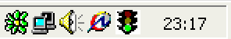
10. ถ้าต้องการให้ MySQL หยุดทำงานก็ให้คลิ๊กขวาที่สัญญาณไฟเลือก Win NT -> Stop the Service ดังรูป
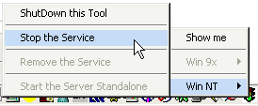
11. ถ้าต้องการให้ MySQL ทำงานก็ให้คลิกขวาที่สัญญาณไฟเลือก Win NT -> Start the Service ดังรูป
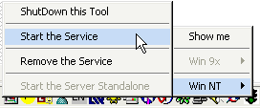
12. ถ้าต้องการเปิดหน้าต่างของโปรแกรม mysqladmin ให้คลิกขวาที่สัญญาณไฟแล้วเลือก Show me ดังรูป
